Монтаж цокольного сайдинга Т-Сайдинг
Монтаж сайдинга достаточно прост, но лучше его производить силами квалифицированных специалистов и тогда наш сайдинг прослужит Вам много лет.
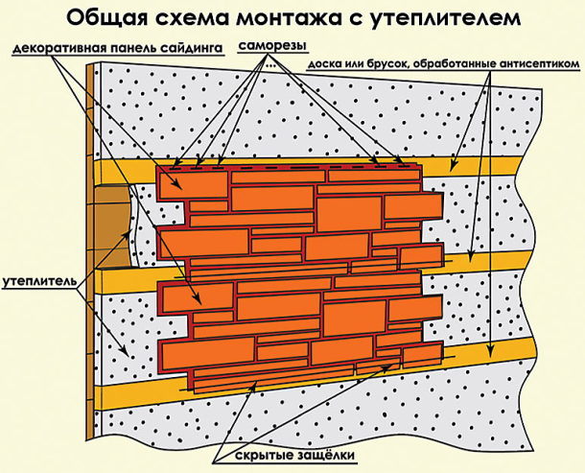
Панели имеют высоконадёжное бесшовное соединение и могут крепиться либо прямо на фасад, либо на обрешётку из дерева. Последний вариант более предпочтителен, ведь между досками обрешётки вы сможете поместить утеплитель, что улучшит теплозащиту стен вашего дома.
Бесшовность соединения значительно повышает эстетичность отделки.
Надёжность соединения каждая панель имеет замок в нижней части, за счёт чего легко сцепляется с предыдущей. Верхняя часть закрепляется саморезами через отверстия.
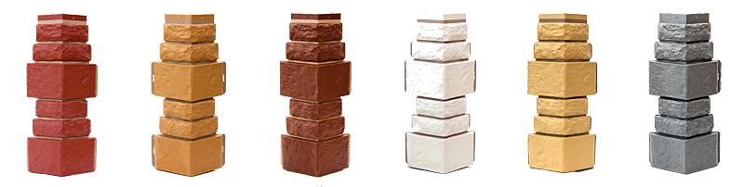
Наружные уголки монтируются для завершенного внешнего вида вместе с панелями и выпускаются в той же цветовой гамме. Мы разработали новую, разборную конструкцию угла, которая наряду с упрощением крепления качественно повышает результат монтажа.
Специалисты компании «Техоснастка» предусмотрели максимум деталей, упрощающих облицовочные работы.
Используя данные технологии, вы сможете заметно преобразить свой дом без лишних денежных и временных затрат!
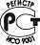На продукцию имеется сертификат соответствия стандартам ГОСТ Р ИСО 9001-2001 (ИСО 9001:2000), регистрационный № РОСС RU.ИС68.К00019.
Особое внимание мы уделили модернизации конструкции углов – наиболее уязвимому элементу фасадной облицовки. Мы выпускаем разборный угол, который имеет подоснову и качественно повышает результат монтажа.

ОБОРУДОВАНИЕ И ИНСТРУМЕНТЫ
Для разметки:
- уровень;
- рулетка;
- угольник;
- карандаш.
Для распиловки:
- Электролобзик или пила с мелким зубом.
Для монтажа:
- шуруповерт или отвертка;
- саморезы с пресс-шайбой длиной не менее 35 мм для панелей и от 15 мм – для углов;
- универсальная стартовая планка (приобретается отдельно).

